Presseinformation
Perfect Welding

FERRUM.AT

Effizienter schweißen mit der iWave
Oft beginnen große Erfolgsgeschichten in kleinen Garagen. So auch bei Ferrum.at: 2009 gründete Hannes Holl einen kleinen Schlossereibetrieb im oberösterreichischen Schwertberg, der sich binnen weniger Jahre zu einem renommierten Lohnfertiger für Industrie und Gewerbe entwickelte. Heute fertigt das mehrfach zertifizierte Unternehmen am Standort Ennsdorf vielfältige Metallkomponenten für namhafte nationale und internationale Auftraggeber. Auf der Suche nach intelligenten, multifunktionalen Schweißgeräten für MIG/MAG-Anwendungen fand die FERRUM.AT Metallverarbeitung GmbH in Fronius den passenden Partner, um nicht nur die Schweißqualität und Effizienz zu steigern, sondern auch die eigene Wettbewerbsfähigkeit.

Geballte Konstruktions- und Schweißkompetenz
Das mittelständische Unternehmen ist nicht nur für seine enorme Flexibilität bei hochwertigen Lohnfertigungsarbeiten bekannt, sondern unterstützt auch bei der Entwicklung neuer Produkte und serienreifer Prototypen. Geschweißt werden Aluminium, Stahl, Edelstahl, Messing und Kupfer in unterschiedlichen Blechstärken von dick bis dünn. Dafür stehen engagierte Fachkräfte, die 3-D-Software Solid Works und ein hochwertiger Maschinenpark mit Laser-, Einroll- und Abkantanlagen sowie digitalen Hightech-Schweißgeräten zur Verfügung. Viele der oftmals herausfordernden Aufträge beginnen mit umfassenden Machbarkeitsprüfungen: Dabei evaluieren die erfahrenen FERRUM.AT-Experten die Schweißbarkeit der Bauteile im Hinblick auf Konstruktion, Material und Dimension, die Eignung von Schweißprozessen oder die Auswirkung von Schweißfolgen auf den Bauteilverzug. Sogar komplexe Spannvorrichtungen werden konstruiert.
Das branchenunabhängige Leistungs- und Produktportfolio ist enorm breit und spannt sich von Außenanlagen über Dachbauteile, Fassaden- und Stahlbauelemente, Druckbehälter, Maschinen- und Waggonbauteile bis hin zu Konstruktionen für den Brückenbau. Geschweißt wird für Kundinnen und Kunden von Deutschland bis Griechenland.

MIG/MAG & WIG – zwei Schweißgeräte waren eines zu viel
Immer wieder erfordern Bauteilzugänglichkeit, Material und Formgebung, dass bei FERRUM.AT einzelne Bauteile sowohl mit dem MIG/MAG- als auch mit dem WIG-Verfahren zu schweißen sind. Bevor man auf die neu erworbenen multifunktionalen Schweißgeräte von Fronius zurückgreifen konnte, wurden dafür zwei verschiedene Gerätetypen benötigt: jeweils ein MIG/MAG- und ein WIG-Gerät. Der Platzbedarf war enorm, das ständige Wechseln zwischen den beiden Schweißgeräten ineffizient. Deshalb war man schon seit Längerem auf der Suche nach leistungsstarken und zuverlässigen Multifunktionsschweißgeräten. Sie sollten eine deutliche Zeitersparnis und damit Effizienzsteigerung ermöglichen – ohne Einbußen bei Schweißqualität und Standzeiten zu verursachen.
Als langjähriger Fronius Kunde war das Ennsdorfer Metallbauunternehmen eines der ersten, die das neue digitale Multiprozessgerät iWave AC/DC 400i einen Monat lang testen durften, wobei das Ergebnis beeindruckend war. Nirgendwo mussten die Metallbauer Abstriche von ihren Ansprüchen machen – weder bei der Bedienung noch bei den Schweißergebnissen. Ganz im Gegenteil:
„Wir haben jetzt zwei konkurrenzlose Maschinen, die ein besonders schnelles Umschalten zwischen den beiden Schweißverfahren MIG/MAG und WIG ermöglichen“, zeigt sich Geschäftsführer Hannes Holl begeistert. „Gleichzeitig profitieren wir von einer beträchtlichen Zeitersparnis, gepaart mit einem nennenswerten Plus bei Komfort und Schweißqualität. Für uns bedeutet das den nächsten Schritt nach vorne. Stillstand ist kein Rezept, wenn man wettbewerbsfähig bleiben möchte.“

FERRUM.AT erhöht die Produktivität
Die ultraschnelle SpeedNet-Kommunikation zwischen den Systemkomponenten in Kombination mit der enormen Rechenleistung der iWave, ermöglicht den Einsatz neuer fortschrittlicher Schweißprozesse, die zu herausragenden Schweißergebnissen führen. Innovative Funktionen wie CycleTIG (bei WIG) oder PMC (Pulse Multi Control bei MIG/MAG) stabilisieren den Lichtbogen, optimieren die Tropfenablöse und reduzieren die Wärmeeinbringung bei gleichzeitig hohen Abschmelzleistungen und konstantem Einbrand.
Die Spaltüberbrückung ist beispielhaft, wobei Spalttoleranzen automatisch ausgeglichen werden. Auch in Zwangslagen, zum Beispiel bei Steignähten, ist eine hundertprozentige Beherrschung des Schmelzbades gegeben. Erhöhte Schweißgeschwindigkeiten verkürzen die Taktzeiten und steigern die bisher schon hohe Produktivität der Metallbau-Profis nennenswert – ganz im Sinne der FERRUM.AT Kundinnen und Kunden, die von schnelleren Durchlaufzeiten profitieren.
Auch die optisch einwandfreien Schweißnähte tragen zur Verkürzung der Produktionsdauer bei: Sie ersparen den Schweißfachkräften zeitraubende Nacharbeiten wie das Entfernen von Spritzern oder Abschleifen von Nahtüberhöhungen und unterstützen ihrerseits ein ressourcenschonendes Arbeiten.

Bis zu 50 % Zeitersparnis beim Heften
Mithilfe der Tacking-Funktion wird das Schmelzbad am Beginn des Schweißvorganges kurz in Schwingung versetzt. Auf diese Weise erfolgt das Heften in einem Arbeitsschritt, da beide Bauteilkanten schön ineinanderfließen – ohne dabei abzubrennen. An den Heftstellen entstehen kaum oder keine Anlauffarben. Außerdem entfällt bei Spalten bis zu 1,5 mm der Zusatzwerkstoff. Speziell bei Chrom-Nickel- und Stahlanwendungen führt die Tacking-Funktion zu einer deutlichen Effizienzsteigerung.

Wenn ein Schweißgerät mitdenkt
Manuelles Schweißen in Top-Qualität erfordert jede Menge Erfahrung und Geschicklichkeit. Das gilt vor allem für das WIG-Schweißen. Je intuitiver und komfortabler ein Schweißgerät zu bedienen ist und je mehr es die Schweißerinnen und Schweißer bei ihren Schweißarbeiten durch intelligente Funktionen unterstützt, desto besser können sie ihre Konzentration auf die eigentliche Aufgabe richten: das perfekte Schweißergebnis. Dafür bietet die iWave den FERRUM.AT-Profis enorme Erleichterungen: Die Menüführung ist selbsterklärend und in über dreißig Sprachen verfügbar, die Bedienung von Touch-Display und Einstellrad selbst mit Handschuhen problemlos möglich.
„RPI auto“ hebt das Zündverhalten beim WIG-Schweißen auf ein neues Niveau. Angepasst an die unterschiedlichen Elektrodendurchmesser ermöglicht diese Funktion unabhängig von der Materialbeschaffenheit ein schnelles und reproduzierbares Zünden ohne manuelles Anpassen von Zündparametern.
Möchten die Profis bei FERRUM.AT bestimmte Schweißparameter wiederholen, können sie „Jobs“ in der iWave anlegen und in der Folge bis zu 1.000 davon am JobMaster-Brenner aufrufen. Auf diese Weise entfällt das Hin- und Herlaufen zwischen Bauteil und Schweißgerät, sobald neue Parameter gebraucht werden. Für immer wiederkehrende Jobs stellt die iWave Favoriten zur Verfügung. Fünf davon kann man sich als sogenannte Easy Jobs am Brenner einrichten – ein enormer Komfortgewinn bei permanent wiederkehrenden Schweißaufgaben.
Je nach Job erkennt die iWave selbst, wann sie für bestimmte Anwendungen von MIG auf WIG wechseln muss und umgekehrt. Selbstständig ändert sie die notwendigen Parametereinstellungen und senkt dabei den Hauptstrom für einen sauberen Nahtübergang langsam und kontrolliert ab. All diese Funktionen unterstützen die engagierten Schweißfachkräfte auf dem Weg zur gewünschten Schweißnahtqualität.
Schweißtechniker Stefan Aumayr möchte vor allem die praktische WeldConnect-App keinesfalls mehr missen: „Sobald ich Grundmaterial, Zusatzwerkstoff, Schutzgas, Nahtform und die gewünschte Geschwindigkeit in die App eingebe, erhalte ich in Sekundenbruchteilen vernünftige Parameter für die nächste Schweißaufgabe. Diese übertrage ich dann vom Mobiltelefon auf die iWave. Das funktioniert mit Bluetooth ‚im Handumdrehen‘. Stellt mich das Schweißergebnis dennoch nicht zufrieden, muss ich nur noch feintunen. Meine langjährige Erfahrung hilft mir dabei. Die auf diese Weise gefundenen Parameter speichere ich in der iWave und kann jederzeit auf sie zurückgreifen. Bei Bedarf treffe ich die Auswahl ganz einfach am JobMaster-Brenner.“

Jederzeit bereit für große Aufgaben
Bei FERRUM.AT wurde von Beginn an auf Weiterentwicklung gesetzt. Binnen zwölf Jahren entwickelte sich das Unternehmen von einem kleinen Lohnfertiger zu einem renommierten, überregional bekannten und gefragten Partner, wenn es um hochwertige Schweißkonstruktionen geht. Dabei gibt es kaum Grenzen bei Bauteilen und Branchen. Das Unternehmen besitzt Zertifikate nach EN 1090-1EXC3, ISO 3834-3 und EN 15085-2.
„Wir stellen uns so gut wie jeder Herausforderung. Das ist auch im Interesse meiner Mitarbeiterinnen und Mitarbeiter, auf die ich besonders stolz bin und auf die ich mich hundertprozentig verlassen kann, die mit mir durch dick und dünn gehen. Auch sie schrecken vor keiner noch so schwierigen Aufgabe zurück, ganz im Gegenteil: Sie suchen sie“, erklärt Holl.
Geschweißt wird gemäß WPS (Welding Procedure Specification), die für die einzelnen Aufträge in fast allen Fällen von betriebsinternen Expertinnen und Experten beziehungsweise von der eigenen Schweißaufsicht erstellt wird. Und wenn es darum geht, Kompetenzen und Serviceangebot zu erweitern, werden weder Schweiß- noch Verfahrensprüfungen gescheut, getreu dem Motto: Stillstand ist kein Erfolgsrezept!
Abschließend ergänzt Holl: „Ein besonderes Anliegen ist mir neben der beruflichen Qualifikation auch die Gesundheit meiner Fachkräfte. Deshalb stellen wir die bestmögliche persönliche Schutzausrüstung, wie zum Beispiel Atemschutzsysteme mit Gebläsefiltereinheit, zur Verfügung und ich achte penibel darauf, dass sie tatsächlich verwendet wird.“
8.407 Zeichen ohne Leerzeichen

Diese Presseinformation sowie die Bilder stehen für Sie zum Download zur Verfügung: https://www.fronius.com/de/schweisstechnik/info-center/presse
Fotos: Fronius International GmbH, Abdruck honorarfrei

Übersicht Bildmaterial
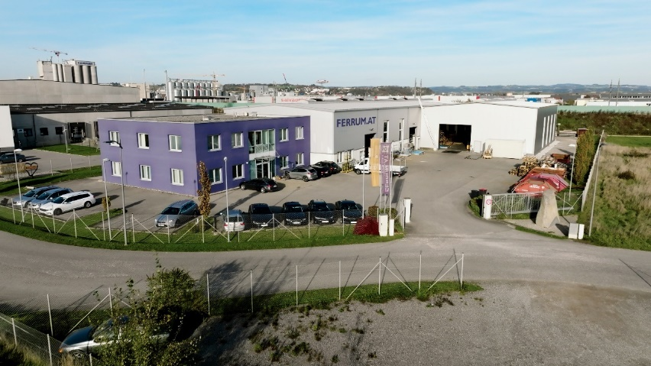
Betriebsgelände FERRUM.AT Metallverarbeitung GmbH, Ennsdorf, Austria

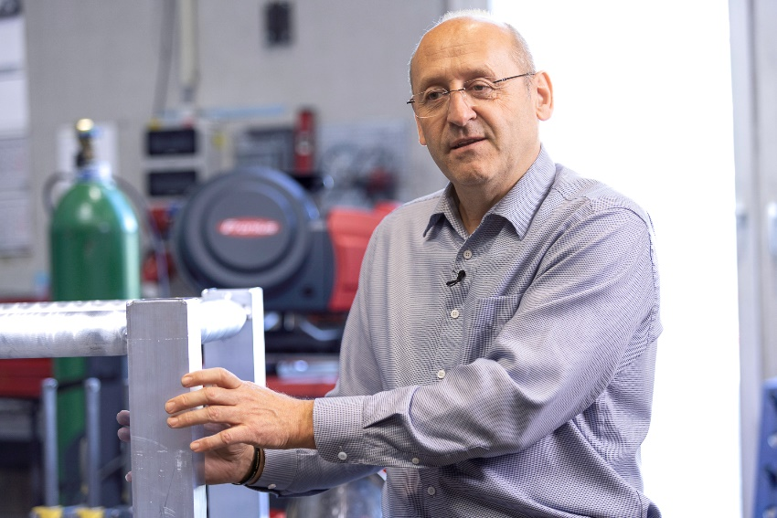
Hannes Holl, Geschäftsführer
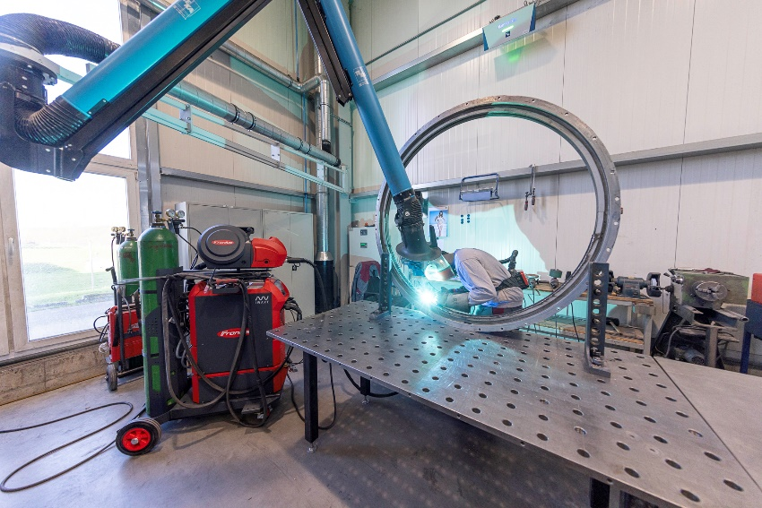
MIG-Reparaturschweißen mit der iWave

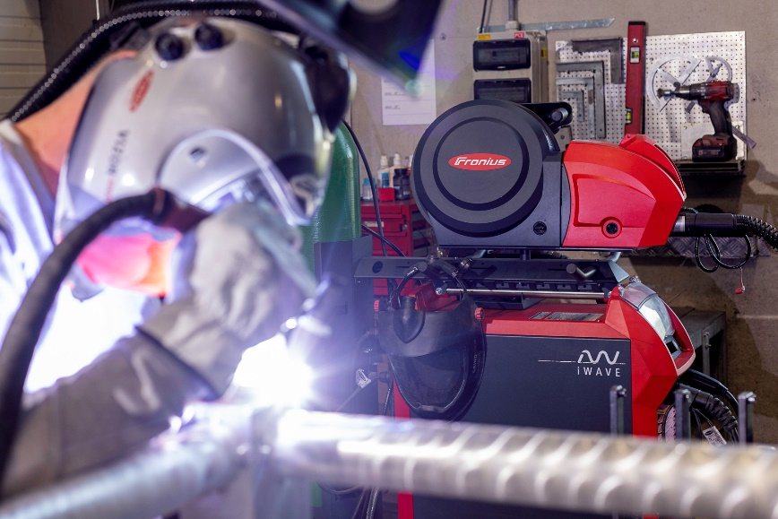
WIG-Schweißen mit der iWave

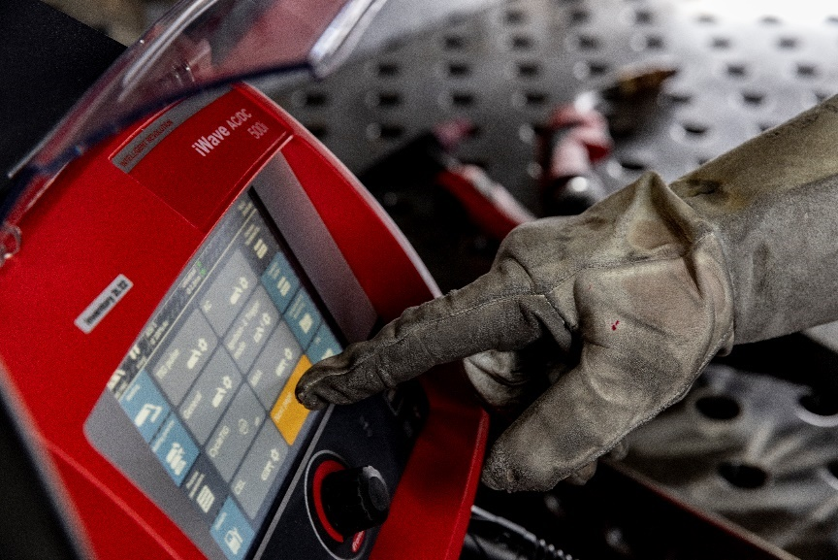
Intuitiv zu bedienendes Touch-Display – auch mit Handschuhen
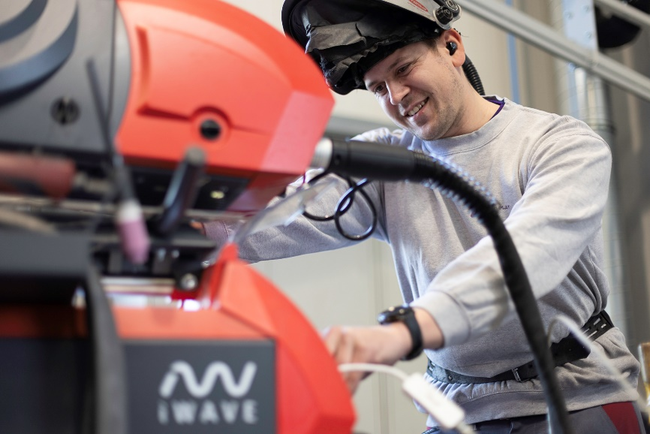
Stefan Aumayr, Metall- und Blechtechniker

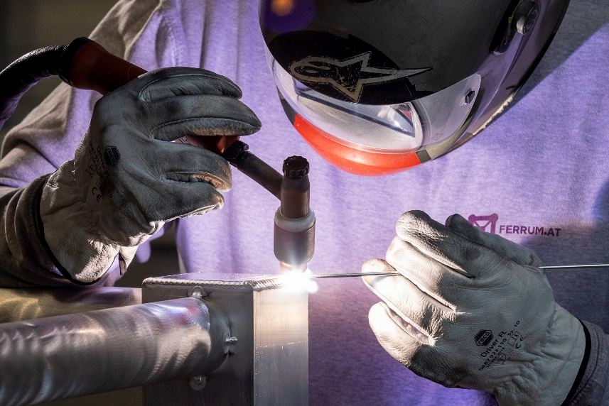
WIG-Anwendung

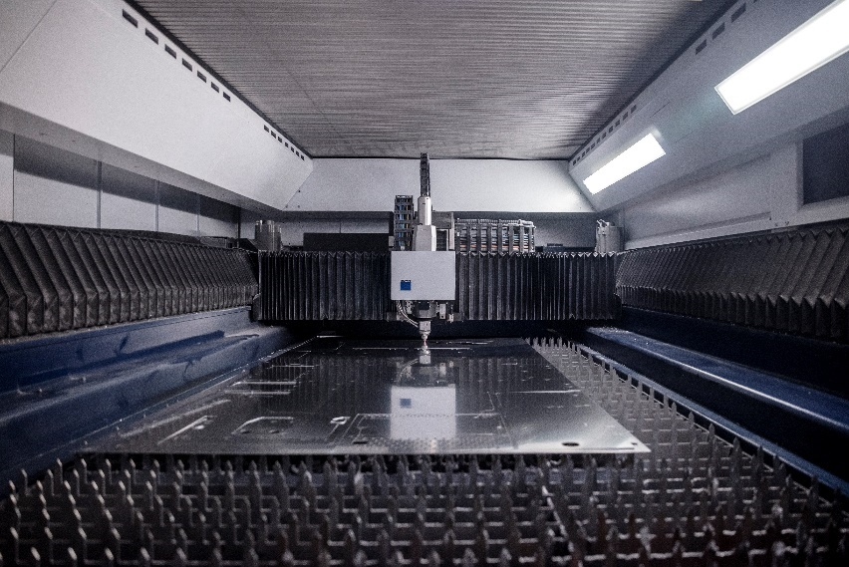
Laseranlage
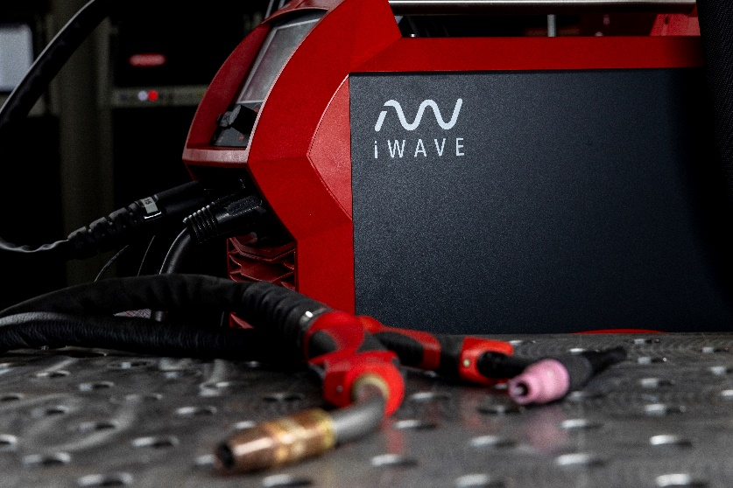
Multiprozess-Schweißgerät iWave

Wir sind Fronius
Mehr als 7.000 Mitarbeiterinnen und Mitarbeiter weltweit, ein aktueller Exportanteil von 87 Prozent und 1.446 aktive Patente: Das sind wir, das ist Fronius. 1945 als regionaler Ein-Mann-Betrieb gegründet, gehören wir heute zu den Global Playern, was unsere 37 internationalen Tochtergesellschaften sowie unser Netzwerk an Vertriebspartnern in mehr als 60 Ländern eindrucksvoll beweisen. Und doch sind wir im Kern immer noch ein Familienunternehmen aus Österreich, das in der Photovoltaik, Schweiß- und Batterieladetechnologie tätig ist. Seit jeher entwickeln wir Produkte und Lösungen für eine lebenswerte Zukunft und bieten unseren Kundinnen und Kunden dabei ein All-in-one-Paket an: von der vorausgehenden Planung und Beratung über das fortlaufende Monitoring bis hin zum bedarfsgerechten Reparaturservice. Wir sind innovativ. Wir sind neugierig. Wir sind Fronius.

Wir sind Perfect Welding
Höchste Lichtbogenqualität, tiefgreifendes Kundenverständnis, Durst nach technischem Fortschritt: Das sind wir, das ist Fronius Perfect Welding. Wir sind Innovationsführer für Lichtbogenschweißen und globaler Marktführer für robotergestütztes Schweißen. Unsere Expertise stellen wir bei individuellen, automatisierten Komplettsystemen und digitalen Schweißlösungen für die Industrie 5.0 unter Beweis. Intuitive Schweißgeräte für manuelle Schweißanwendungen, hochwertiges Schweißzubehör und effektive Schutzprodukte für die Sicherheit von Anwenderinnen und Anwendern komplettieren unser Portfolio. Als globales Unternehmen setzen wir auf regionalen Service: Unsere Vor-Ort-Teams sind weltweit für unsere Kundinnen und Kunden da. Mit unseren Technologien setzen wir zukunftsweisende Akzente und schaffen Verbindungen – zwischen Metallen, Branchen und Menschen.

Rückfragehinweis
Deutschland:
Frau Annette Kehm, Tel.: +49 6655 91694-402,
E-Mail: kehm.annette@fronius.com
Österreich:
Frau Ilse Mayrhofer, Tel.: +43 7242 241-4015,
E-Mail: mayrhofer.ilse@fronius.com
Schweiz:
Frau Monique Inderbitzin, Tel.: +41 79 945 76 20,
E-Mail: inderbitzin.monique@fronius.com
Fronius International Perfect Welding:
Heidemarie Haslbauer, Tel.: +43 664 88293709
E-Mail: haslbauer.heidemarie@fronius.com
Bitte senden Sie ein Belegexemplar an unsere Agentur
a1kommunikation Schweizer GmbH, Frau Kirsten Ludwig,
Oberdorfstraße 31 A, 70794 Filderstadt, Deutschland
Tel.: +49 711 9454161-20, E-Mail: kirsten.ludwig@a1kommunikation.de

Für weitere Beiträge besuchen Sie unseren Blog unter blog.perfectwelding.fronius.com und folgen Sie uns auf Facebook (froniuswelding), LinkedIn (perfect-welding), Instagram (froniuswelding) und YouTube (froniuswelding).

